Федеральное агентство связи

Сибирский Государственный Университет Телекоммуникаций и

Информатики

СибГУТИ

Кафедра ПМиК

Лабораторная работа №4

«Сортировка методом ShakerSort»

Выполнил: студент 1 курса группы ИП-013

Иванов.Л.Д

Проверил: старший преподаватель кафедры ПМиК

Солодов П.С.

Новосибирск

2021

Цель работы: Изучение сортировки массивов методом ShakerSort.

Выполнение работы:

1). На языке Си разработать процедуру шейкерной (ShakerSort) сортировки массива целых чисел по возрастанию.

2). Предусмотреть подсчет фактического количества пересылок и сравнений (Мф и Сф), сравнить с теоретическими оценками М и С.

Дан случайный массив 1 7 14 0 9 4 18 18 2 4.

Теоретические оценки:

Cмин =31

Cмакс = 45

Ммин = 8

Ммакс = 135

3). Сравнить время работы пузырьковой и шейкерной сортировок на массивах убывающих, возрастающих и случайных чисел (по сумме М+С). Составить таблицу вида:

|  |  |  |  |  |  |  |
| --- | --- | --- | --- | --- | --- | --- |
| n | Мф+Сф пузыр. | | | Мф+Сф шейкер. | | |
| Убыв. | Случ. | Возр. | Убыв. | Случ. | Возр. |
| 100 | 19800 | 12201 | 4950 | 19800 | 10152 | 99 |
| 200 | 79600 | 48715 | 19900 | 79600 | 41715 | 199 |
| 300 | 179400 | 112818 | 44850 | 179400 | 91327 | 299 |
| 400 | 319200 | 194607 | 79800 | 319200 | 163427 | 399 |
| 500 | 499000 | 304213 | 124750 | 499000 | 265116 | 499 |

3)Дополнительное.

Построить на экране в одной координатной плоскости графики зависимости трудоемкости (Мф+Сф) от n для всех методов квадратичной трудоемкости (для массива случайных чисел).

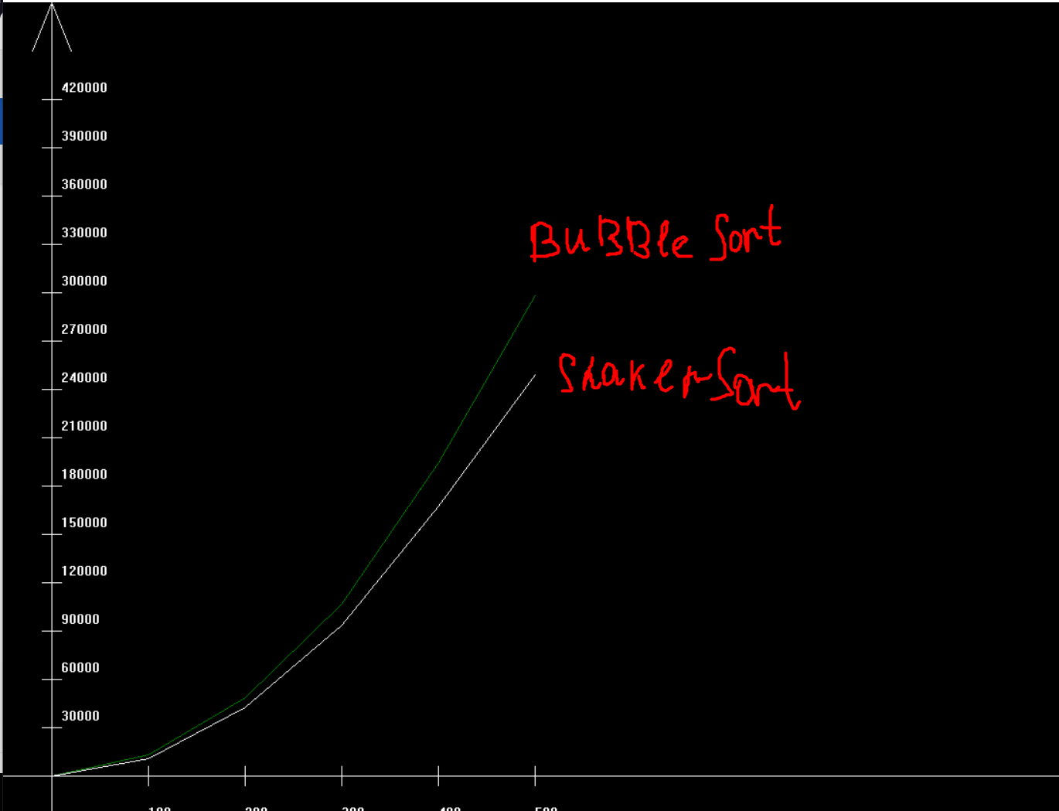

Вывод:

Сортировка методом ShakeSort намного эффективнее, чем BubbleSort.